Cigana

Raça Negra
(intro) C E7 Am C7 F C Dm G7

C E7 Am Gm C7
Não deixe o tempo acabar com nosso amor
F7 G7 C C7
Eu faço tudo e o impossível e você não dá valor
F7 G7
Te amo como um louco
Em Am
Estou morrendo aos poucos
Dm G7
Você parece estar feliz
Gm C7
Pisando sobre mim
F7 G7 Em
Desesperadamente
Am
Eu choro por você
Dm G7 C G7
Meu coração carece do seu amor (do seu amor)
C
Então vem (então vem)
E7
Maltrata de vez (maltrata de vez)
F7 G7 C
Estou com saudade e a sua maldade me faz delirar
G7
Te perder

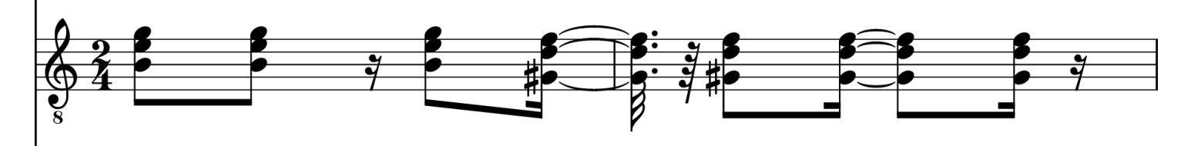

C
Te perder
E7
Eu não vou resistir (eu não vou resistir)
F7 G7 C
Eu vivo sofrendo estou te querendo nasci prá você
G7
Cigana

(repete tudo)

